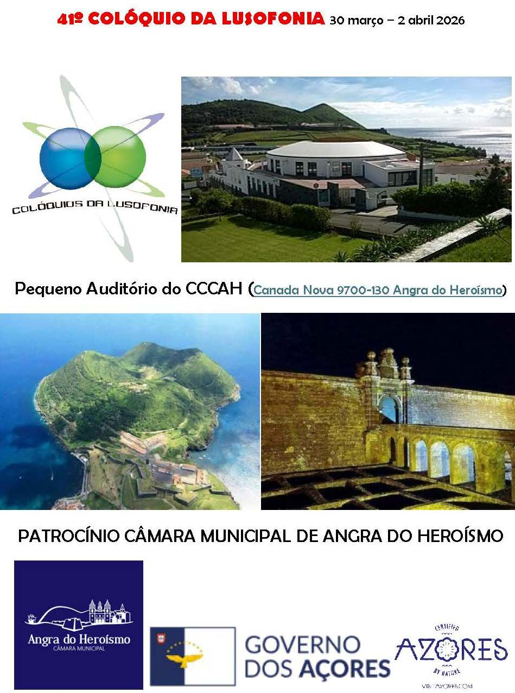

HORÁRIO PROVISÓRIO 41º Colóquio da Lusofonia 30 março – 2 abril 2026
Local do colóquio: Pequeno auditório do CCCAH Canada Nova 9700-190 Angra do Heroísmo

2 fª 30/3
18.00-19.15 local Lar Doce Livro
18:00 Sessão 1, Tertúlia Modera Francisco F Madruga tema “O livro, a edição, a comercialização e relação livraria / autor / editor”
19:30 Jantar Hotel Beira-Mar

3 fª 31/3
10:00 Sessão 2 Abertura vídeo apresentação Angra, AICL, Hino AICL 30’
10:30 Discursos oficiais Presidente autarquia e Presidente AICL
11.30 sessão 3 Homenagem autores do ano MODERA Anabela Freitas
11.30 vídeo Luís Gaivão 4:30
11.35 orador 1 Luís Gaivão homenageia Rolf Kemmler
11.50 orador 1 Luís Gaivão breve balanço da minha presença nos 15 Colóquios da Lusofonia,
12.10 vídeo Rolf Kemmler 8:30

12.20 orador 2 Rolf Kemmler A literatura de viagens anglófona sobre os Açores no séc. XIX – o livro
12.40 debate e pausa
13.00 almoço ÉLIO’S Restaurante e Pizzaria
15.00 sessão 4 MODERA Chrys Chrystello Mesa Redonda. Leitura / escrita e vínculo: Leitura como forma de estabelecer, cultivar ou enaltecer vínculos
15.00 Orador 3 Nuno Costa Santos
15.20 Orador 4 Diana Zimbron
15.40 Orador 5 Alexandre Borges
16.00 debate e pausa
16.30 Sessão 5 MODERA Diogo Ourique
16.30 vídeo Em memória de Álamo Oliveira 16:30
16.45 orador 6 João Avelar Marta de Jesus (a verdadeira): identidade, utopia e messianismo
17.05 orador 7 Melânia Pereira de Castro, Da Ilha à Sweet Land of Liberty na obra Já não Gosto de Chocolates, Álamo Oliveira
17.25 orador 8 Laura Areias, Contos que cheiram ou o final anedótico das estórias de Álamo Oliveira Homenagem da Prof: Lucília
17:45 debate e pausa
19:30 jantar Restaurante Beira-Mar
21.00 – 23:00 Sessão 6 IAC Alexandre Borges e Chrys Chrystello Apresentam nova obra sobre Rodrigo Leal de Carvalho de Dora Gago e Anabela Freitas

4 fª 1/4
10:00 Sessão 7 MODERA Susana Antunes
10:00-10:05 vídeo Em memória de Evanildo Bechara 3:30
10.05 Orador 9 Maria Helena Ançã Revisitando a língua de acolhimento e a mediação: alguns apontamentos para o ensino da língua portuguesa
10.25 Orador 10 Inez Marques Carlos Enes: escrita poética, memória e identidade
10.45 Orador 11 Eduíno de Jesus Duarte de Viveiros no seu tempo
11.05 debate e pausa
11.30 Sessão 8 musical Ana Paula Andrade
11:45 Sessão 9 MODERA Luis Gaivão
11:45 orador 12 Gabriela Silva “Lusofonia em Risco na Era da Inteligência Artificial? Da convivência humana ao algoritmo como novo mestre da linguagem. Em memória do Dr João Barcelos e apontamentos sobre a sua obra: Falares de um outro arquipélago.
12.05 orador 13 Maria João Ruivo “Nos Píncaros da Velha Atlântida”
12:25 orador 14 Luis Filipe Borges Incursão na filmografia
12:45 debate
13:00 pausa-almoço ÉLIO’S Restaurante e Pizzaria
15.00 Sessão 10 MODERA Rolf Kemmler
15.00 orador 15 Flávia Medeiros Literatura Açoriana para Crianças
15.20 orador 16 Aida Baptista Uma nova cartografia de afetos em contexto de ausências
15.40 orador 17 Eduardo Bettencourt Pinto Divagação empática sobre a idade e uma breve conversa com o outono
16.00 debate e pausa
16.30 Sessão 12 Sessão musical Ana Paula Andrade
16.45 sessão 13 MODERA Maria João Ruivo
16.45 orador 18 Chrys Chrystello em O Arquipélago de Escritores
16.55 orador 19 Susana Antunes, A solidão masculina: o silente deslizar no tempo
17.15 orador 5 Diana Zimbron Diário de um homem só, II Manual para viúvos de Chrys Chrystello
17.35 debate
18:00 Sessão 14 MODERA Diana Zimbron
18.00 Orador 20 Raul Gaião Açorianos em Macau, D: José da Costa Nunes: impressões de viagens ou Orador 23 Vasco Medeiros
18:20 orador 21 Dora Gago A exiliência e as vicissitudes históricas em Ao Serviço de Sua Majestade de Rodrigo Leal de Carvalho
18:40 orador 22 Anabela Freitas Ficção e realidade na obra de Rodrigo Leal de Carvalho
19.00 debate
19:15 Sessão 15 encerramento
19:30 jantar Restaurante Beira-Mar

Moderadores: Francisco Madruga 1, Anabela Freitas 3, Chrys Chrystello 4, Diogo Ourique 5, Susana Antunes 7, Rolf Kemmler 9, Luís Gaivão 9, Rolf Kemmler 10, Mª João Ruivo 13, Diana Zimbron 14

